Nakon instalacije .NET SDK-a i Visual Studio okruženja moguće je razvijati i pokretati .NET aplikacije. Visual Studio pruža integrisano razvojno okruženje (IDE) koje omogućava jednostavno kreiranje, pokretanje i upravljanje projektima.
Ovaj dokument opisuje:
- kako se kreira novi .NET projekat u Visual Studio
- kako se pokreće projekat
- kako se pokreće projekat preuzet sa Git repozitorijuma

2. Kreiranje novog .NET projekta
2.1 Pokretanje Visual Studio
- Pokrenuti Visual Studio:

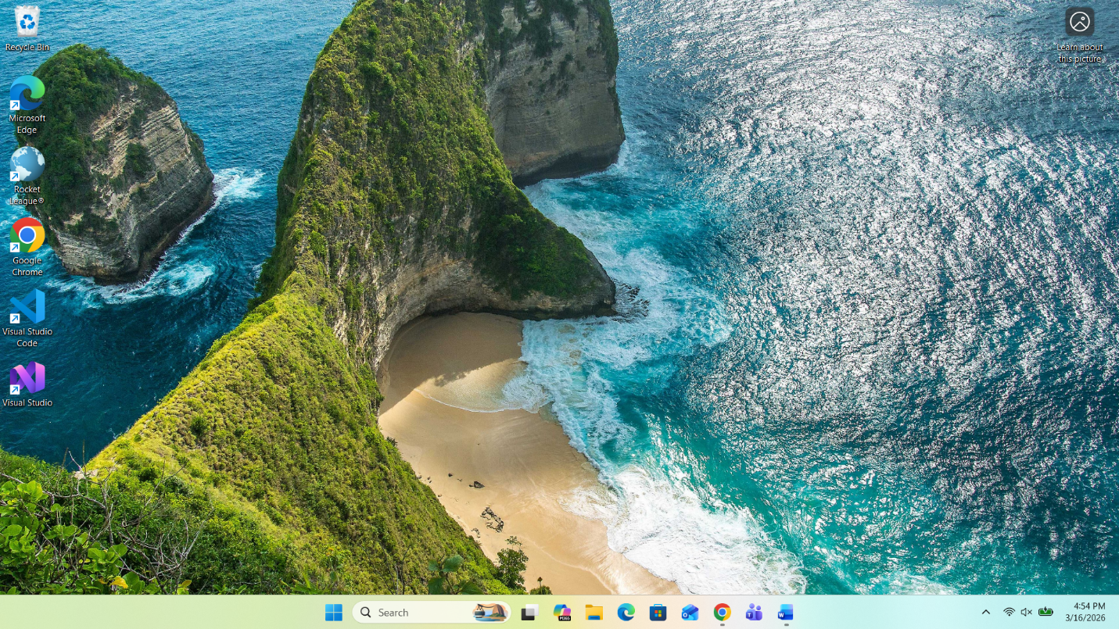

- Na početnom ekranu izabrati opciju:Create a new project
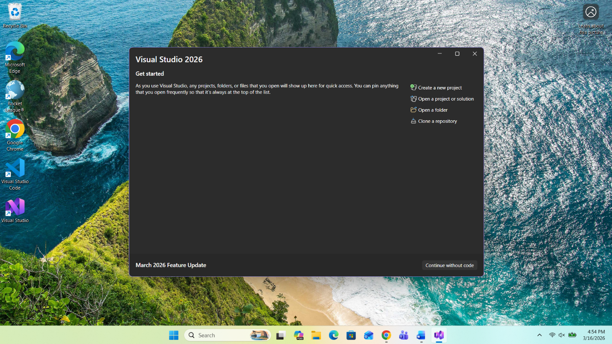
2.2 Izbor tipa projekta
1.U sledećem prozoru potrebno je izabrati tip projekta.Izabrati ConsoleApp.Nakon toga kliknuti Next
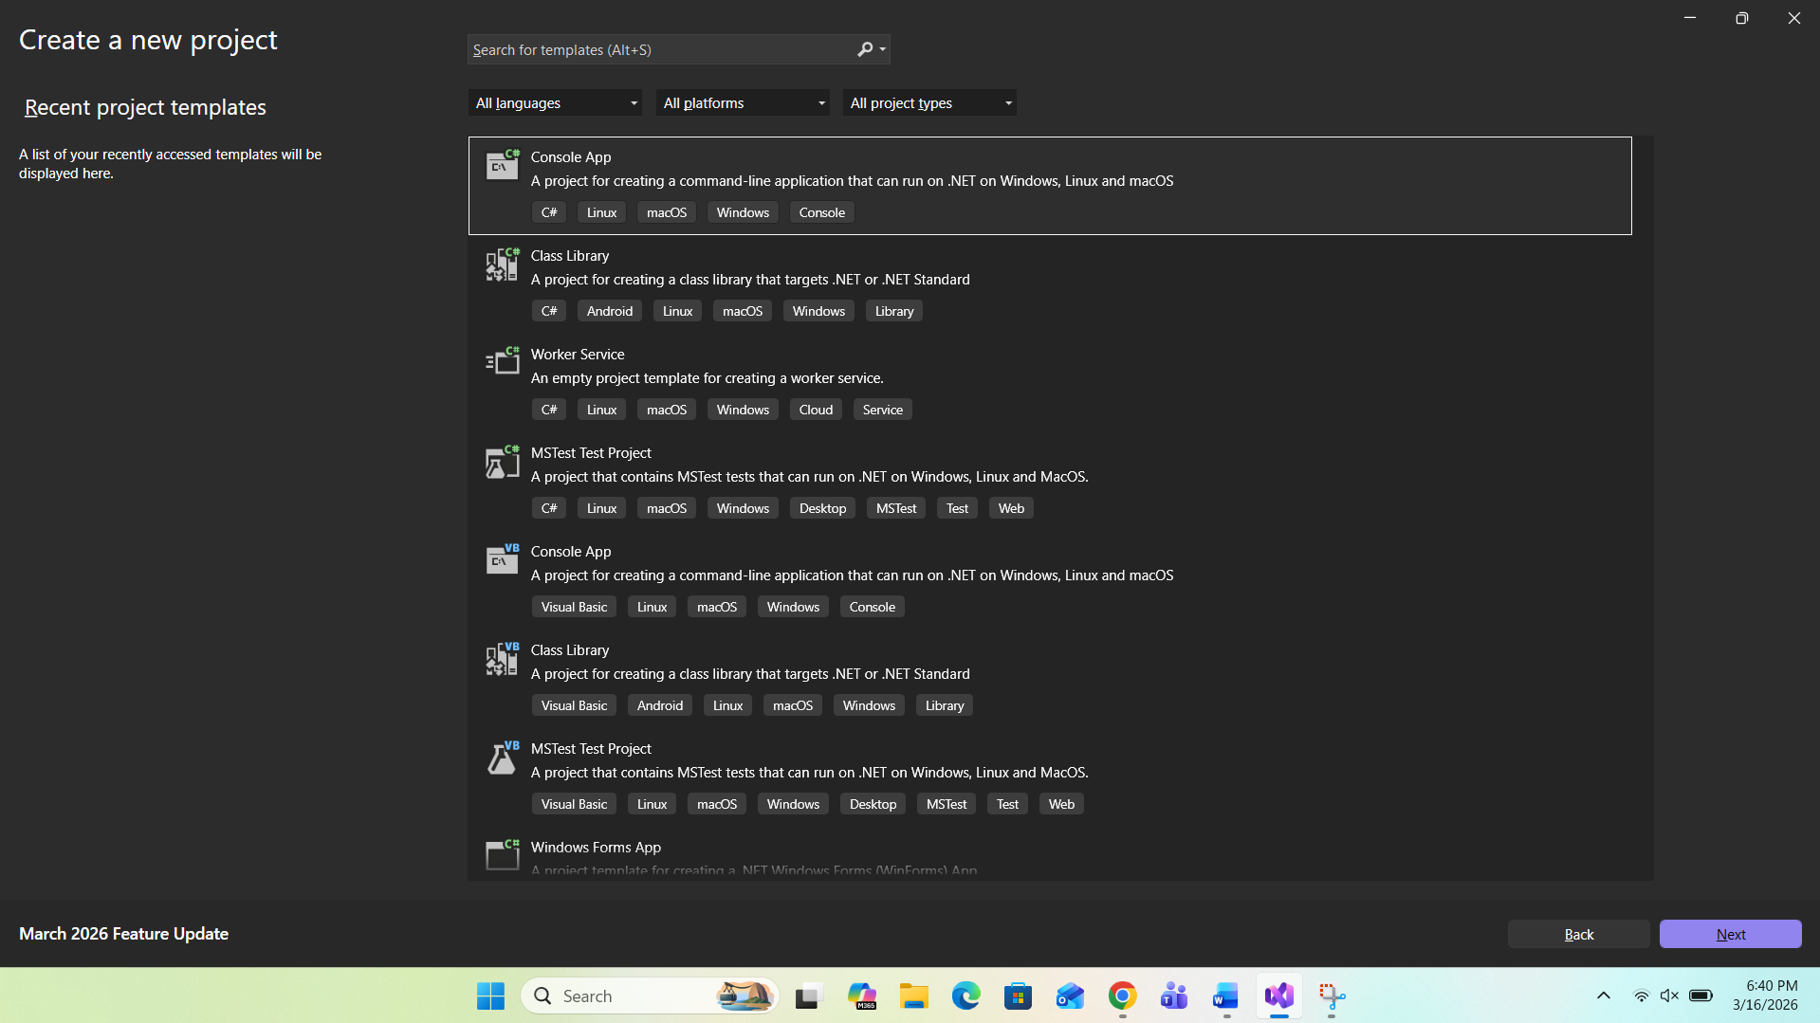
2.3 Podešavanje projekta
1. Potrebno je uneti osnovne informacije o projektu:
- Project name – naziv projekta
- Location – lokacija gde će projekat biti sačuvan.Nakon toga kliknuti Next
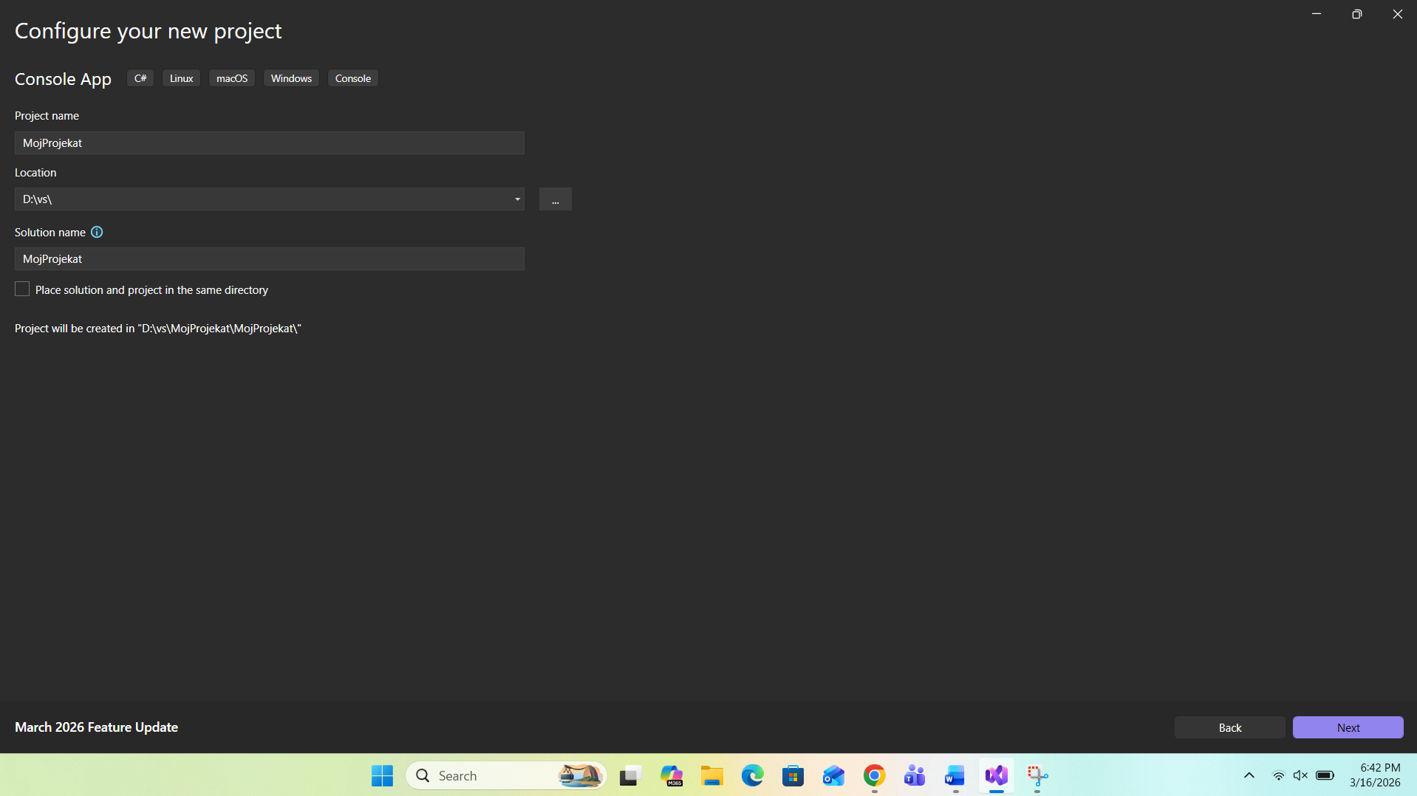
2.4 Izbor .NET verzije
1. U sledećem prozoru bira se verzija .NET platforme.Kliknuti Create
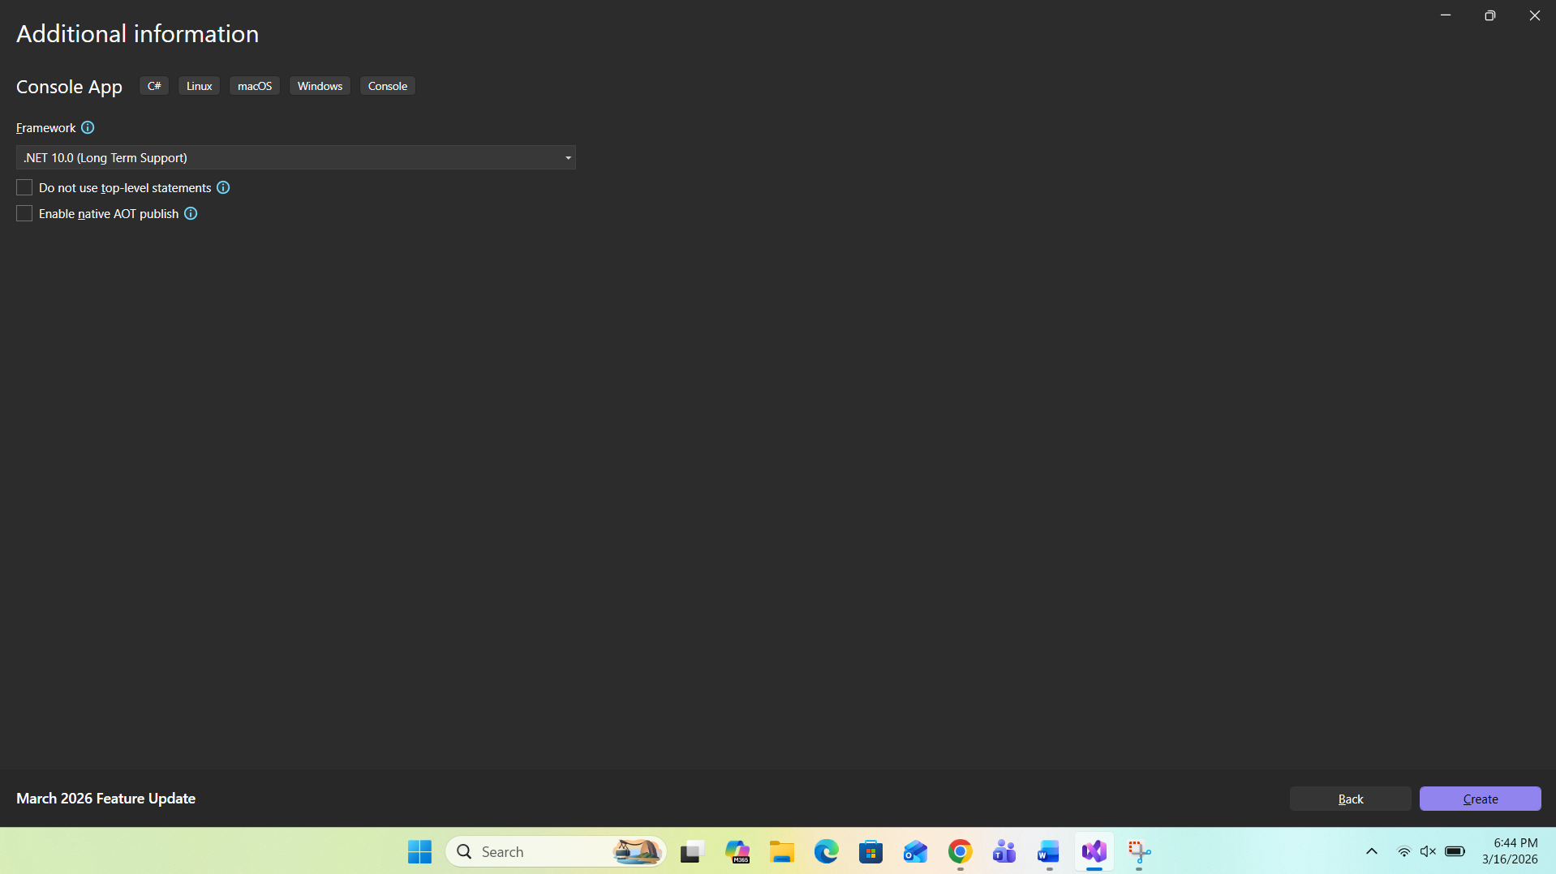
- Struktura .NET projekta
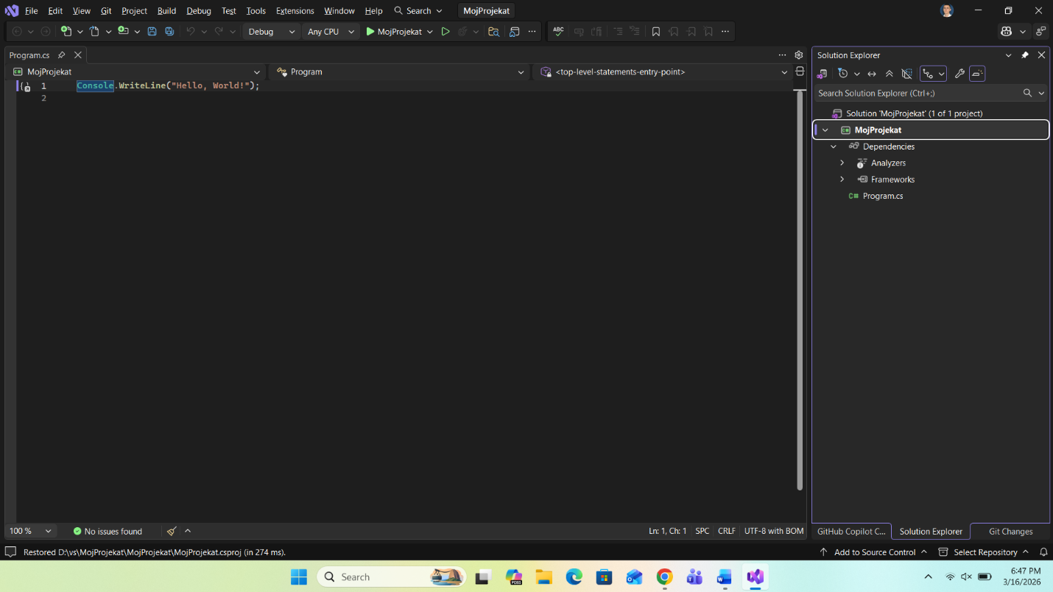
- Tipična struktura projekta izgleda ovako:
4. Pokretanje projekta
1. Projekat se pokreće klikom na dugme: Start ili Start Debugging ili pritiskom na prečicu:F5
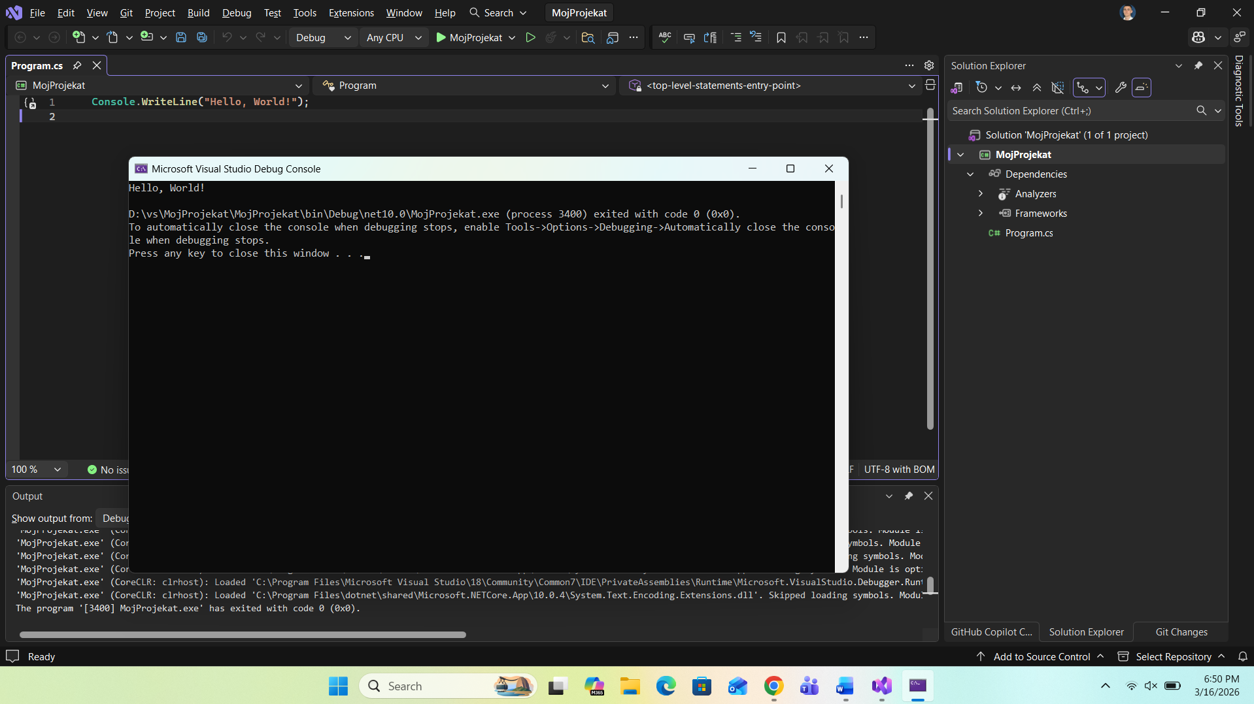
5. Pokretanje projekta preuzetog sa Git-a
5.1 Kloniranje repozitorijuma
1. Izabrati opciju: Clone a repository
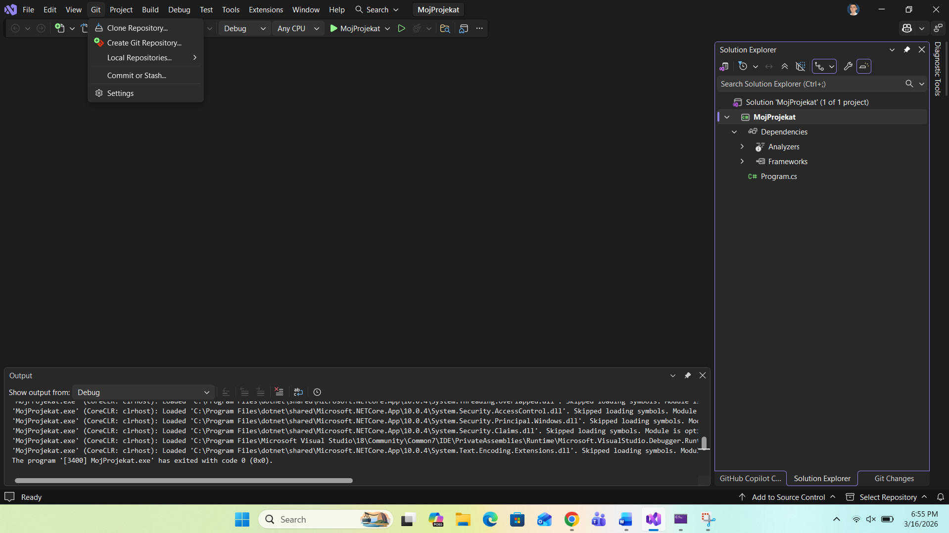
- U polje Repository location potrebno je uneti URL repozitorijuma sa GitLab-a.
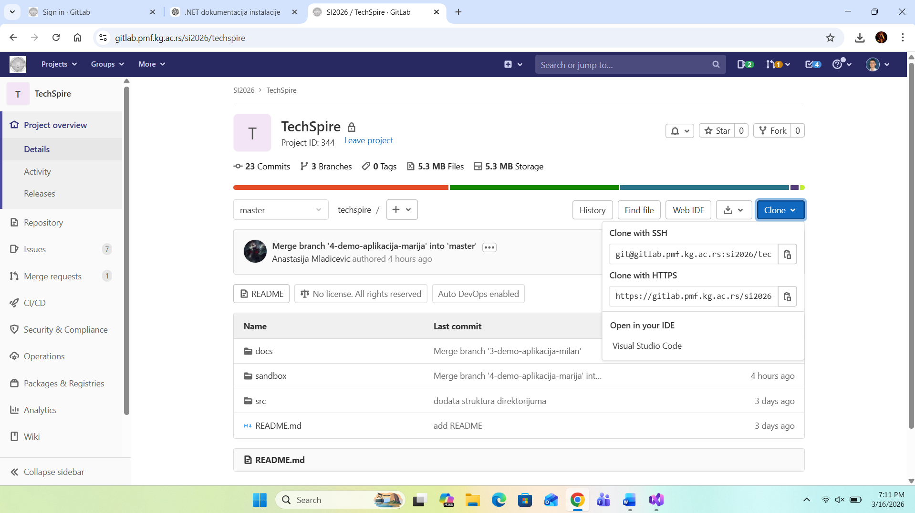
Nakon toga potrebno je izabrati lokaciju na računaru gde će projekat biti sačuvan.
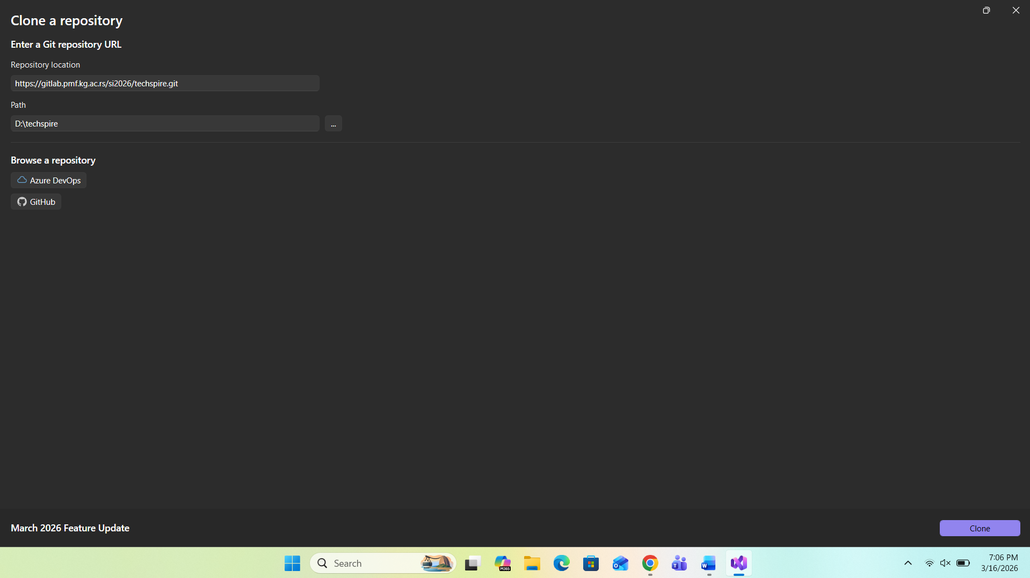
Kliknuti Clone.
5.2 Otvaranje projekta
Nakon kloniranja otvara se repository koji smo klonirali sa GitLaba.
